**大中票券債券市場展望雙週報 2013/11/11**

**市場回顧**

回顧FOMC會議前夕，由於市場預期聯準會可能釋出鴿派訊息下，出現短多買盤搶進布局，惟聯準會雖仍維持每個月850億美元購債計畫不變，且會後聲明對通膨態度似乎更為強硬，並稱經濟下滑風險減弱，致使美債市場失望性賣壓湧現，而對於QE退場預期時間點由明年三月提前至今年十二月至明年一月，更影響短線美債市場走空，在國際盤利空影響，台債市場賣壓轉向沉重，其中，十年券A02110有增額籌碼釋出壓力，彈幅最大。後續美國企業財報及總體經濟數據表現不弱，似乎均未受十月美國政府關門影響，導致美債市場短線走勢偏空，十年券殖利率一度逼近月線支撐。直至上週五受惠於歐洲央行意外降息，台債殖利率開低後震盪，各期券種殖利率終以小幅下跌作收，上週終場收盤五年券收在1.1029%；十年券1.692%。

**歐債10年期利率走勢圖**

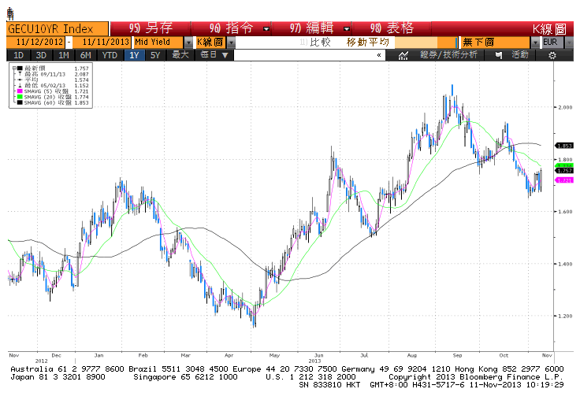

**美債10年期利率走勢圖**

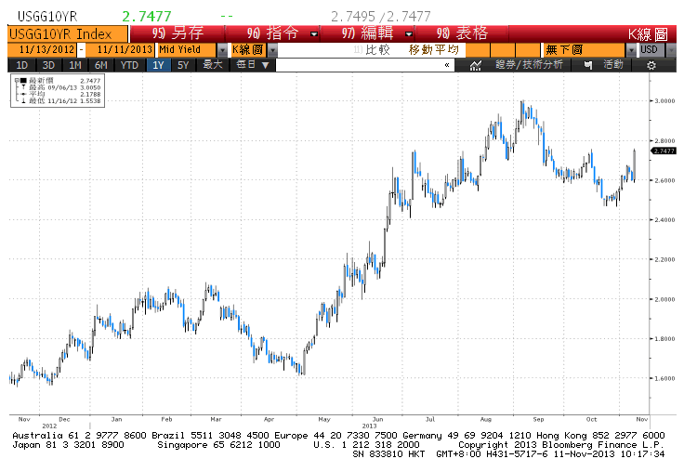

**日債10年期利率走勢圖**

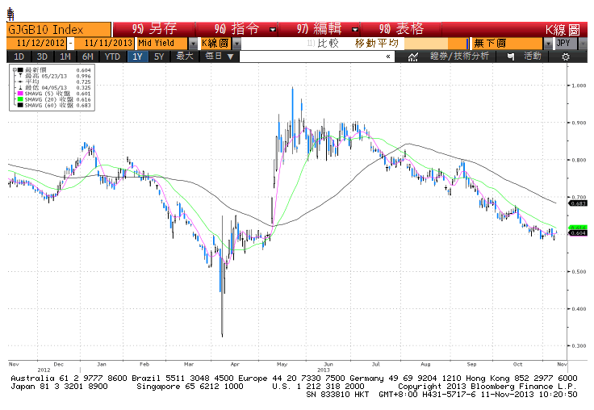

**台債10年期利率走勢圖**

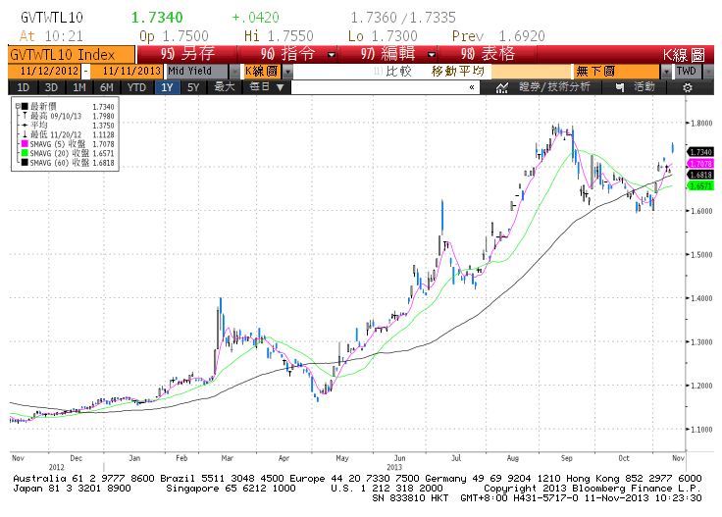

**各國殖利率曲線**

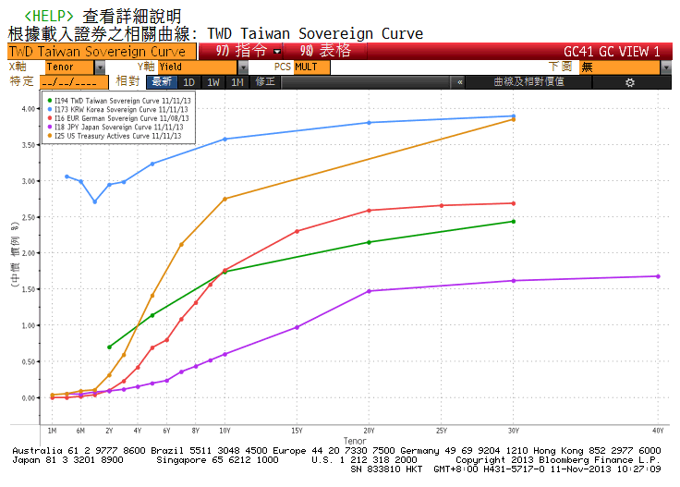

**經濟數據圖**

**歐元區實質國內生產毛額GDP(年比)**

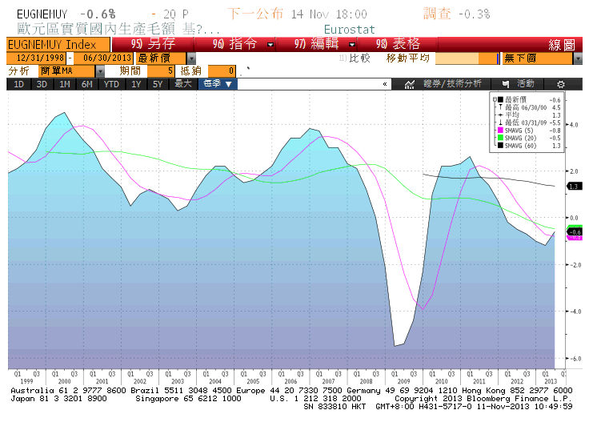

**美國首次申請失業救濟金人數**

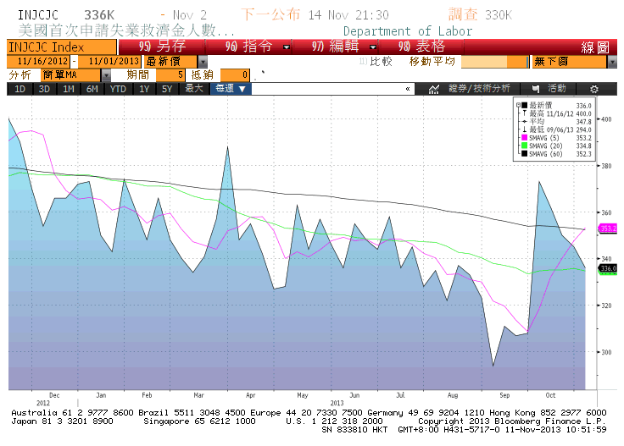

**台灣出口訂單(年比)**

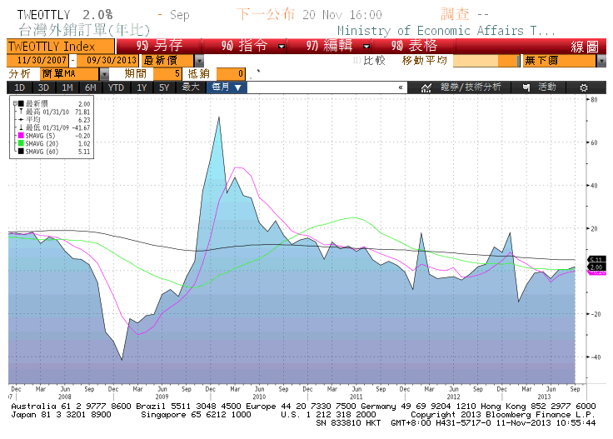

**台灣失業率(經季調)**

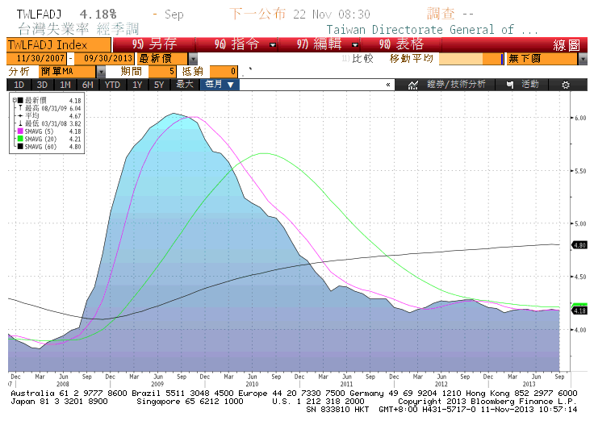

**經濟數據預估**

|  |  |  |  |  |  |  |
| --- | --- | --- | --- | --- | --- | --- |
| Date Time |  | Event |  | Survey | Actual | Prior |
| 11/12/2013 | JN | 消費者信心指數 | Oct | 45.5 | -- | 45.4 |
| 11/13/2013 | JN | 國內企業物價指數(月比) | Oct | -0.20% | -- | 0.30% |
| 11/13/2013 | JN | 國內企業物價指數(年比) | Oct | 2.50% | -- | 2.30% |
| 11/14/2013 | JN | 工業生產(月比) | Sep F | -- | -- | 1.50% |
| 11/14/2013 | JN | 工業生產(年比) | Sep F | -- | -- | 5.40% |
| 11/13/2013 | EC | 工業生產經季調(月比) | Sep | -0.30% | -- | 1.00% |
| 11/13/2013 | EC | 工業生產WDA(年比) | Sep | 0.00% | -- | -2.10% |
| 11/14/2013 | EC | GDP經季調(季比) | 3Q A | 0.10% | -- | 0.30% |
| 11/14/2013 | EC | GDP經季調(年比) | 3Q A | -0.30% | -- | -0.50% |
| 11/15/2013 | EC | CPI(月比) | Oct | -0.10% | -- | 0.50% |
| 11/15/2013 | EC | CPI(年比) | Oct F | 0.70% | -- | 0.70% |
| 11/15/2013 | EC | 核心CPI(年比) | Oct F | 0.80% | -- | 0.80% |
| 11/18/2013 | EC | 彭博11月歐元區調查 |  |  |  |  |
| 11/18/2013 | EC | 歐洲央行經常帳(經季調) | Sep | -- | -- | 17.4B |
| 11/21/2013 | EC | PMI Composite | Nov A | -- | -- | 51.9 |
| 11/21/2013 | EC | 消費者信心指數 | Nov A | -- | -- | -14.5 |
| 11/20/2013 | TA | 出口訂單(年比) | Oct | -- | -- | 2.00% |
| 11/22/2013 | TA | 失業率 | Oct | -- | -- | 4.18% |
| 11/14/2013 | US | 首次申請失業救濟金人數 | 9-Nov | 330K | -- | 336K |
| 11/14/2013 | US | 連續申請失業救濟金人數 | 2-Nov | 2875K | -- | 2868K |
| 11/14/2013 | US | 非農業生產力 | 3Q P | 2.00% | -- | 2.30% |
| 11/15/2013 | US | 進口物價指數(月比) | Oct | -0.40% | -- | 0.20% |
| 11/15/2013 | US | 紐約州製造業調查指數 | Nov | 5 | -- | 1.52 |
| 11/15/2013 | US | 進口物價指數(年比) | Oct | -1.60% | -- | -1.00% |
| 11/15/2013 | US | 工業生產(月比) | Oct | 0.20% | -- | 0.60% |
| 11/20/2013 | US | CPI(不含食品及能源)(年比) | Oct | -- | -- | 1.70% |
| 11/20/2013 | US | CPI 主要指數 經季調 | Oct | -- | -- | 234.589 |
| 11/20/2013 | US | CPI指數(未經季調) | Oct | -- | -- | 234.149 |
| 11/21/2013 | US | 生產者物價指數(月比) | Oct | -0.10% | -- | -0.10% |
| 11/21/2013 | US | 首次申請失業救濟金人數 | 15-Nov | -- | -- | -- |
| 11/21/2013 | US | PPI(不含食品及能源)(月比) | Oct | 0.10% | -- | 0.10% |
| 11/21/2013 | US | 連續申請失業救濟金人數 | 8-Nov | -- | -- | -- |

**市場展望**

進入十一月，市場陸續有三十年券及十年券增額籌碼釋出，市場態度保守謹慎下，可能令殖利率有進一步彈升的空間。惟觀察在國內景氣持續萎靡不振，加上整體市場資金寬裕，存在養券利差，殖利率上檔空間亦應相對受限，第四季債券行情仍以大區間震盪偏多的機率為高，非指標公債可降低部位，以流動性較佳的主流券種為主要介入標的，逢高買進，區間操作，預測五年券波動區間在1.05-1.15﹪，十年券在1.60-1.75%。